**RESUMEN EJECUTIVO**

*Programa Precios de Garantía a Productos Alimentarios Básicos*

El Programa Precios de Garantía a Productos Alimentarios Básicos está a cargo de está Seguridad Alimentaria Mexicana (SEGALMEX) y se encuentra alineado al Programa Sectorial de Agricultura y Desarrollo Rural 2020-2024, derivado del Plan Nacional de Desarrollo 2019-2020, orientado específicamente en lograr la autosuficiencia alimentaria a través del aumento de la producción de alimentos básicos.

Por otra parte, se alinea a los tres objetivos prioritarios del Programa Institucional 2020-2024 de Seguridad Alimentaria Mexicana, en torno a mejorar el ingreso y calidad de vida de los pequeños y medianos productores rurales que contribuya a la producción de granos básicos y leche; así como a la autosuficiencia alimentaria, fortalecer el sistema de abasto social de alimentos con los precios más bajos y su disponibilidad en las localidades de mayor marginación y pobreza del país, e impulsar la economía familiar y la alimentación sana y nutritiva a través del abasto de leche de calidad a precio preferencial para sus beneficiarios.

De acuerdo con las Reglas de Operación, el Programa Precios de Garantía tiene como objetivo complementar el ingreso de los pequeños y medianos productores de granos básicos (arroz, frijol, maíz y trigo) y leche, a través de la implementación de precios de garantía. Para ello, cuenta con dos tipos de apoyos:

*******Apoyo Precios de Garantía a pequeños productores de granos (maíz y frijol) y leche, los cuales son acopiados en las bodegas operadas por Seguridad Alimentaria Mexicana.*

*Apoyo de Incentivos otorga apoyos económicos a medianos productores de maíz, arroz y trigo, para la compra de Instrumentos de Administración de Riesgos que respalden el precio de venta de sus granos, así como apoyos para cubrir las diferencias entre el precio de garantía y el precio de referencia al que venden sus productos.*

Los dos componentes del Programa Precios de Garantía a Productos Alimentarios Básicos operan de manera diferenciada e independiente, aunque hay algunos procesos que se comparten para ambos; como la planeación a nivel central, la difusión, el seguimiento a beneficiarios y monitoreo, la contraloría social y la evaluación.

**¿Cuáles son las características generales del Programa Precios de Garantía a Productos Alimentarios Básicos?**

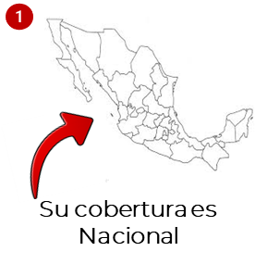

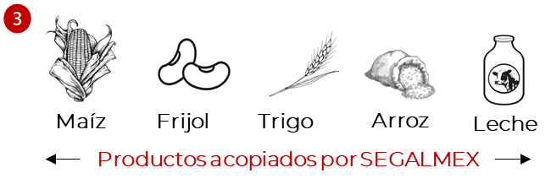

**¿Cuál es la población potencial y objetivo del Programa Precios de Garantía a Productos Alimentarios Básicos?**

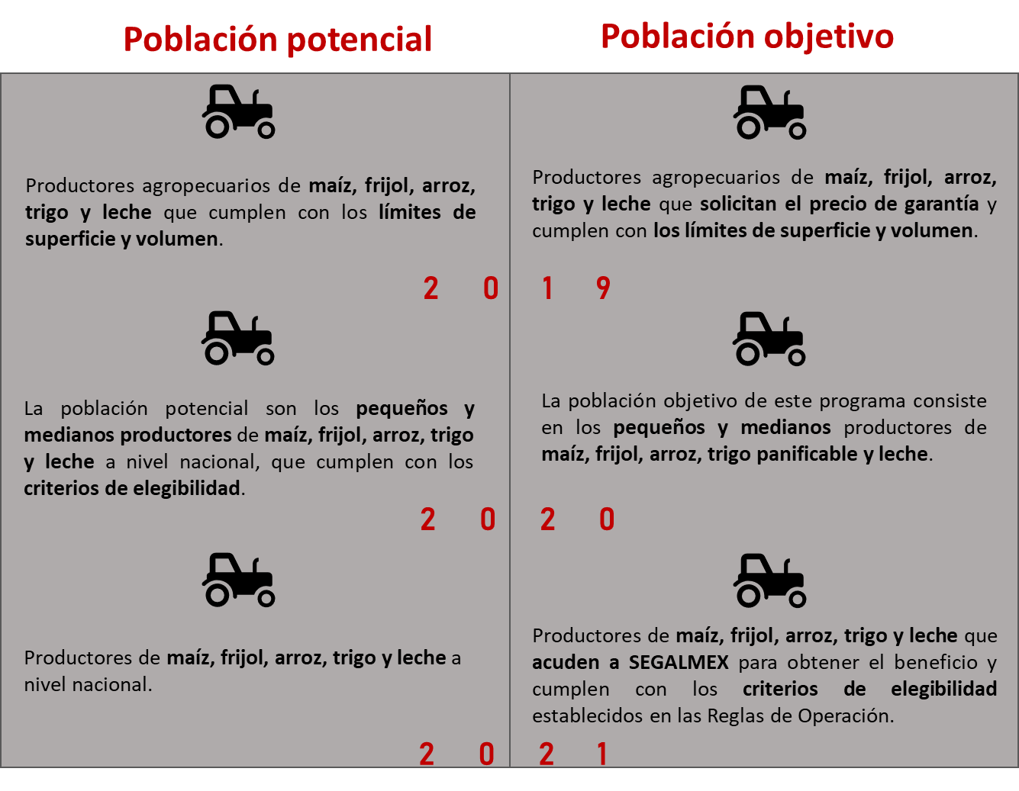

**¿Cuál es la mecánica operativa del Programa Precios de Garantía a Productos Alimentarios Básicos?**

